- **Mục tiêu của dự án:** Phân tích khách hàng và sản phẩm là phân tích dữ liệu từ cơ sở dữ liệu hồ sơ bán hàng dành cho ô tô mô hình quy mô và trích xuất thông tin để đưa ra quyết định.

- **Một số câu hỏi dành cho dự án:**

1. CHúng ta nên đặt mua nhiều hay ít sản phẩm nào?

2. Chúng ta nên điều chỉnh chiến lược tiếp thị và truyền thông như thế nào cho phù hợp với hành vi của khách hàng

3. CHúng ta có thể chi bao nhiêu tiền để có được khách hàng mới

**- Dữ liệu gồm 8 bảng:**

+ Customers: dữ liệu khách hàng

+ Employees: tất cả thông tin nhân viên

+ Offices: thông tin văn phòng bán hàng

+ Orders: Đơn đặt hàng của khách hàng

+ OrderDetails: Chi tiết thông tin bán hàng cho mỗi đơn hàng

+ Payments: Hồ sơ thanh toán của khách hàng

+ Products: Danh sách xe mô hình

+ ProductLines: Danh sách các dòng sản phẩm

- **Sơ đồ relationship giữa các bảng:**

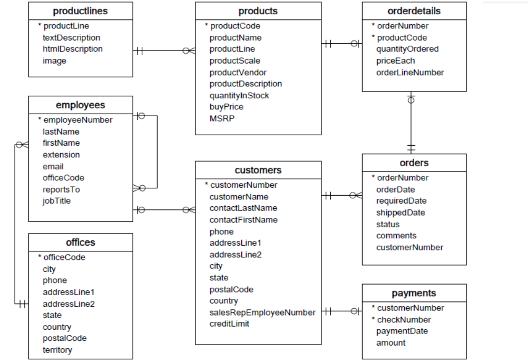

-**CHI TIẾT CÁC BẢNG:**

SELECT 'Customers' AS Table_name, '13' AS Số_thuộc_tính, COUNT(*) AS Số_hàng FROM Customers

UNION ALL

SELECT 'Employees' AS Table_name,'8' as Số_thuộc_tính, COUNT(*) AS Số_hàng FROM employees

UNION ALL

SELECT 'Offices' AS Table_name, '9' AS Số_thuộc_tính, COUNT(*) AS Số_hàng FROM offices

UNION ALL

SELECT 'Order' AS Table_name, '7' AS Số_thuộc_tính, COUNT(*) AS Số_hàng FROM orders

UNION ALL

SELECT 'Orderdetails' AS Table_name, '5' AS Số_thuộc_tính, COUNT(*) AS Số_hàng FROM orderdetails

UNION ALL

SELECT 'Payments' AS Table_name, '4' AS Số_thuộc_tính, COUNT(*) AS Số_hàng FROM payments

UNION ALL

SELECT 'Products' AS Table_name, '9' AS Số_thuộc_tính, COUNT(*) AS Số_hàng FROM products

UNION ALL

SELECT 'Productline' AS Table_name, '4' AS Số_thuộc_tính, COUNT(*) AS Số_hàng FROM Productlines;

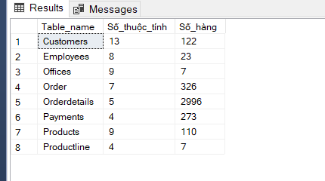

* **Câu hỏi 1: Chúng ta nên đặt hàng nhiều hay ít sản phẩm nào?**
* Câu hỏi này đề cập dến báo cáo về hàng tồn kho, bao gồm cả lượng hàng tồn kho thấp (tức là sản phẩm đang được người tiêu dùng quan tâm) và hiệu suất của sản phẩm. Điều này sẽ tối ưu hóa nguồn cung và trải nghiệm người tiêu dùng bằng cách ngăn chặn các sản phẩm bán chạy nhất bị hết hàng
* Lượng hàng tồn kho thấp thể hiện số lượng của mỗi sản phẩm được tính bằng số lượng đặt hàng chia cho số lượng sản phẩm trong kho. Chúng ta có thể xem xét 10 tỷ lệ cao nhất và đây sẽ là top 10 sản phẩm gần như hết hàng hoặc hết hàng hoàn toàn.
$$\text{Tỷ lệ tồn kho=} \frac{\text{SUM(quantityOrdered)}}{\text{quantityInStock}}$$

* Hiệu suất sản phẩm thể hiện tổng doanh thu trên mỗi sản phẩm

$$\text{Hiệu suất sản phẩm=SUM(quantityOrdered x priceEach)}$$

**\*\* TÍNH HIỆU SUẤT SẢN PHẨM:**

SELECT TOP 10 productCode,

SUM(quantityOrdered * priceEach) as product_performance

FROM orderdetails

GROUP BY productCode

ORDER BY product_performance DESC;

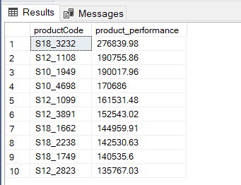

**\*\*TÍNH TỶ SỐ TỒN KHO:**

SELECT TOP 10 od.productCode,

ROUND(SUM(quantityOrdered)/(SELECT quantityInStock

FROM products AS p

WHERE p.productCode = od.ProductCode),2) AS low_stock

FROM orderdetails AS od

GROUP BY od.productCode

ORDER BY low_stock;

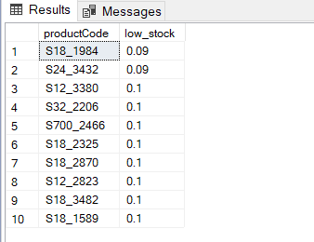

**\*\* Các sản phẩm ưu tiên nhập kho là những sản phẩm có hiệu suất sản phẩm cao và đang có nguy cơ hết hàng**

WITH

prfm AS (

SELECT productCode,

sum(quantityOrdered) as sum_quan,

SUM(quantityOrdered * priceEach) as product_performance

FROM orderdetails

GROUP BY productCode

),

lowstock AS (

SELECT TOP 10 p.productcode,

p.productname,

p.productline,

sum(quantityOrdered) as sum_quan,

ROUND(SUM(quantityOrdered)/p.quantityInStock,2) as low_stock

FROM products AS p

JOIN orderdetails AS od ON p.productcode = od.productcode

GROUP BY p.productCode,p.productName,p.productLine, p.quantityInStock

ORDER BY low_stock

)

SELECT pr.productCode,

ls.productname,

ls.productline,

pr.product_performance,

ls.low_stock,

ls.sum_quan

FROM lowstock AS ls

JOIN prfm AS pr ON pr.productCode = ls.productCode

ORDER BY pr.product_performance DESC;

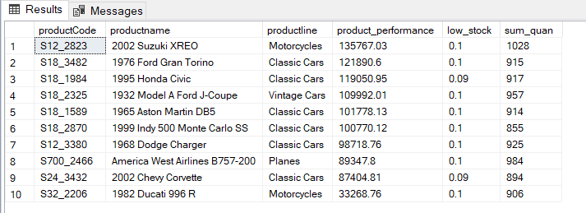

* Sau khi phân tích kết quả truy vấn đưa ra 10 sản phẩm có lượng hàng tồn kho thấp và hiệu suất sản phẩm cao, nhận thấy trong 10 sản phẩm trên thì có 6 sản phẩm thuộc dòng sản phẩm ‘Classic Cars’. Những sản phẩm này được bán thường xuyên với hiệu suất sản phẩm cao. Vì vậy, chúng ta nên bổ sung chúng lại chúng thường xuyên.
* ***Câu hỏi 2: Chúng ta nên kết hợp chiến lược tiếp thị và truyền thông với hành vi của khách hàng như thế nào?***
* Câu hỏi này được đưa ra để khám phá thông tin khách hàng. Điều này liên quan đến việc phân loại khách hàng: Tìm khách hàng VIP và những người ít tương tác hơn.

+ Khách hàng VIP mang lại nhiều lợi nhuận nhất cho cửa hàng.

+ Khách hàng ít tương tác sẽ mang lại ít lợi nhuận hơn cho cửa hàng.

* Sau khi phân loại khách hàng, chúng ta có thể tổ chức một số sự kiện nâng cao lòng trung thành của các VIP và khởi động chiến dịch dành cho những người ít tham gia hơn.
* Để trả lời câu hỏi cần tính toán lợi nhuận cho mỗi khách hàng bằng công thức:
$$\text{Profit per cus=SUM(quantityOrdered*}\left(\text{PriceEach-buyPrice}\right)\text{)}$$

* 5 khách hàng mang lại lợi nhuận cao nhất ( 5 khách hàng VIP):

WITH profit AS

(

SELECT customerNumber,

SUM(quantityOrdered * (priceEach - buyPrice)) as profit_per_cus

FROM products AS p

JOIN orderdetails AS od ON p.productCode = od.productCode

JOIN orders AS o ON o.orderNumber = od.orderNumber

GROUP BY customerNumber

)

SELECT TOP 5 c.contactFirstName,

c.contactLastName,

c.city,

c.country,

p.profit_per_cus

FROM profit AS p

JOIN customers AS c ON c.customerNumber = p.customerNumber

ORDER BY p.profit_per_cus DESC;

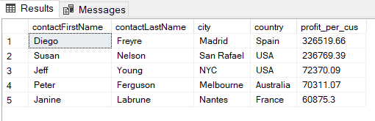

* 5 khách hàng mang lại lợi nhuận ít nhất (5 khách hàng ít tương tác nhất):

WITH profit AS

(

SELECT customerNumber,

SUM(quantityOrdered * (priceEach - buyPrice)) as profit_per_cus

FROM products AS p

JOIN orderdetails AS od ON p.productCode = od.productCode

JOIN orders AS o ON o.orderNumber = od.orderNumber

GROUP BY customerNumber

)

SELECT TOP 5 c.contactFirstName,

c.contactLastName,

c.city,

c.country,

p.profit_per_cus

FROM profit AS p

JOIN customers AS c ON c.customerNumber = p.customerNumber

ORDER BY p.profit_per_cus

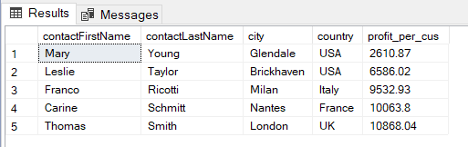

* Từ kết quả truy vấn trên, chúng ta có thể xác định được các khách hàng VIP và khách hàng có ít tương tác nhất. Từ đó, chúng ta nên có những phần thưởng, dịch vụ ưu tiên dành cho những khách hàng trung thành để giữ chân họ. Ngoài ra, đối với những khách hàng ít tương tác với cửa hàng, chúng ta cần tiến hành khảo sát phản hồi của họ để hiểu rõ hơn về sở thích của họ. Bên cạnh đó, chúng ta cũng cần tạo ra những chiến dịch giảm giá, ưu đãi để tăng doanh số bán hàng.
* ***Câu hỏi 3: Chúng ta có thể chi bao nhiêu để thu hút khách hàng mới?***
* Trước khi trả lời câu hỏi này, chúng ta cần tìm số lượng khách hàng mới đến mỗi tháng. Bằng cách đó, chúng ta có thể kiểm tra xem liệu việc chi tiền để thu hút khách hàng mới có đáng hay không.
* Truy vấn dưới đây giúp tìm kiếm lượng khách hàng mới mỗi tháng:

WITH

payment_with_year_month_table AS

(

SELECT *,

CAST( SUBSTRING(CONVERT(varchar(15),paymentdate,112),1,4) AS INT)*100 + CAST(SUBSTRING(CONVERT(varchar(15),paymentdate,112),6,7) AS INT) as year_month

FROM payments AS p

),

customers_by_month_table AS

(

SELECT p1.year_month,

COUNT(*) AS number_of_customers,

SUM(p1.amount) AS total

FROM payment_with_year_month_table p1

GROUP BY p1.year_month

),

new_customers_by_month_table AS

(

SELECT p1.year_month,

COUNT(*) AS number_of_new_customers,

SUM(p1.amount) AS new_customer_total,

(SELECT number_of_customers

FROM customers_by_month_table AS c

WHERE c.year_month = p1.year_month) AS number_of_customers,

(SELECT total

FROM customers_by_month_table AS c

WHERE c.year_month = p1.year_month) AS total

FROM payment_with_year_month_table p1

WHERE p1.customerNumber NOT IN (SELECT customerNumber

FROM payment_with_year_month_table AS p2

WHERE p2.year_month < p1.year_month)

GROUP BY p1.year_month

)

SELECT year_month,

ROUND(number_of_new_customers *100/number_of_customers,1) AS number_of_new_customers_props,

ROUND(new_customer_total*100/total,1) AS new_customers_total_props

FROM new_customers_by_month_table;

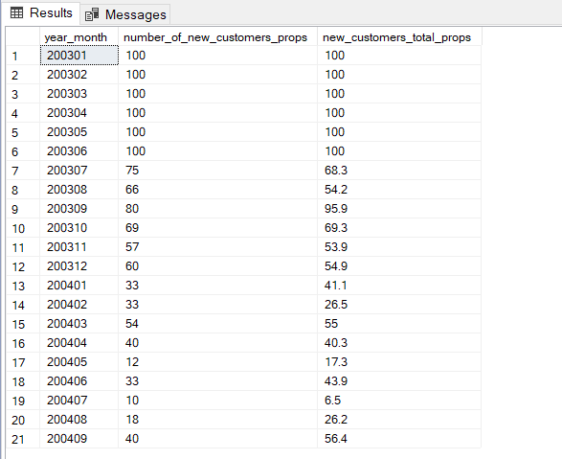

* Từ bảng trên có thể nhận thấy số lượng khách hàng đã giảm kể từ năm 2003 và giá trị thấp nhất là vào năm 2004. Năm 2005 có trong cơ sở dữ liệu nhưng lại không có trong bảng truy vấn trên, điều này có nghĩa là cửa hàng không có bất kỳ khách hàng mới nào kể từ tháng 9/2004. Như thế, ta có thể đưa ra nhận định rằng việc chi tiền để có được khách hàng mới là hợp lý.
* Để xác định số tiền mà cửa hàng có thể chi để thu hút khách hàng mới, chúng ta có thể tính giá trị vòng đời khách khàng (LTV), đại diện cho số tiền trung bình mà khách hàng tạo ra. Sau đó, chúng ta có thể xác định số tiền mà có thể chi cho marketing.
* Lợi nhuận trung bình của mỗi khách hàng được tính như sau:

WITH profit AS

(

SELECT customerNumber,

SUM(quantityOrdered * (priceEach - buyPrice)) as profit_per_cus

FROM products AS p

JOIN orderdetails AS od ON p.productCode = od.productCode

JOIN orders AS o ON o.orderNumber = od.orderNumber

GROUP BY customerNumber

)

SELECT ROUND(AVG(profit_per_cus),2) AS LTV

FROM profit;

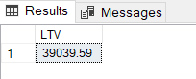

Từ kết quả truy vấn trên, có thể thấy giá trị vòng đời khách hàng tại cửa hàng là 39,040 USD. Điều này có nghĩa là với mỗi khách hàng mới, cửa hàng sẽ kiếm được lợi nhuận là 39,040 USD. Từ thông tin này chúng ta có thể dự đoán số tiền mà cửa hàng có thể chi trả cho việc thu hút khách hàng mới, đồng thời duy trì hoặc tăng mức lợi nhuận của mình.